Escuela Normal de Educación Preescolar

Licenciatura en Educación Preescolar



Innovaciòn y trabajo docente

Dolores Patricia Segovia Gomez

**“Diario de campo”**

Tercer año Secciòn “B”

Victoria Nataly Lòpez Venegas ·10

Saltillo, Coahuila a 21 de Diciembre del 2020

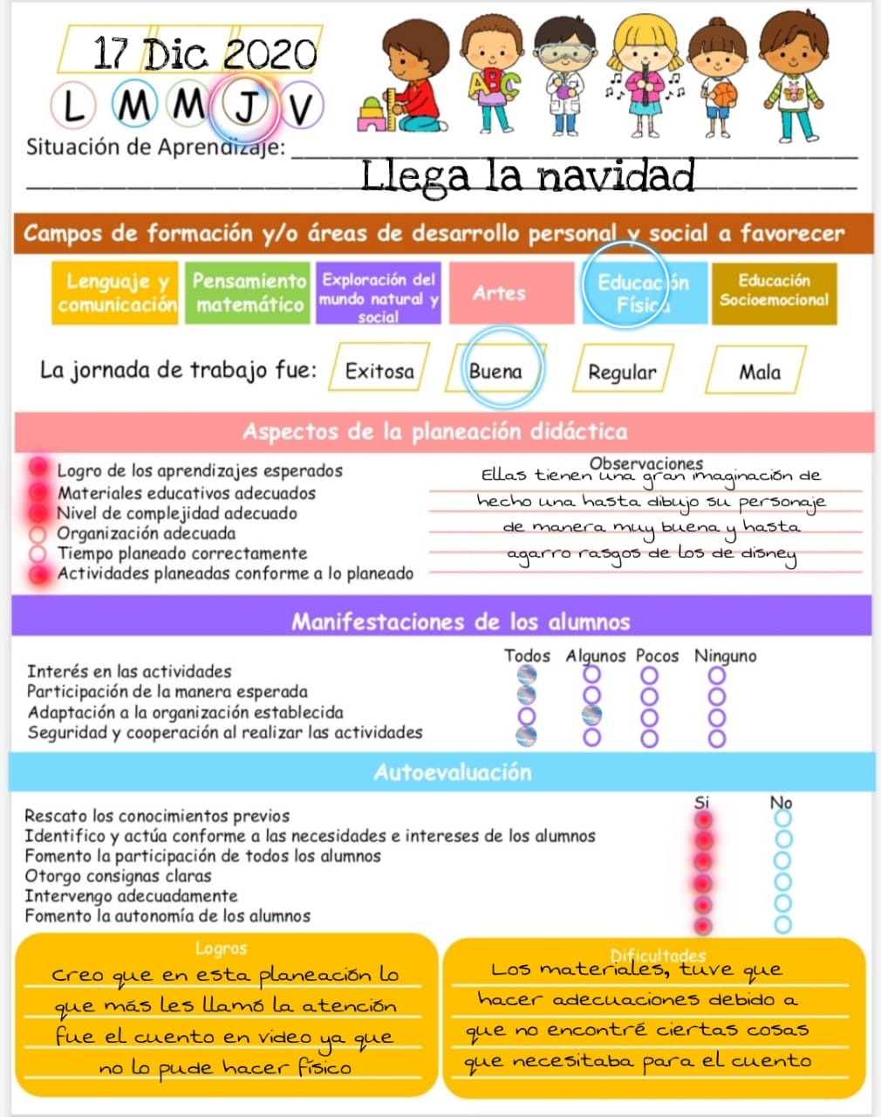

Considero que la actividad hasta hubiera sido más didáctica y sobretodo ayudaría en el aprendizaje kinestésico pero me tocó la mala fortuna de no encontrar el material a un precio accesible, entonces use un video donde contaban el cuento de la navidad de donald y les encanto a las niñas.

<https://www.mundoprimaria.com/blog/la-importancia-de-los-cuentos-infantiles>

Importancia de los Cuentos infantiles: todas las ventajas

Estimulan la imaginación. Los niños aprenden mucho con los cuentos infantiles gracias a la fantasía y magia que despiertan.

Estimulan el lenguaje. Añadirán palabras a su vocabulario y aprenderán diferentes expresiones. Recordarán frases clave tales como ‘para verte mejor’ o ‘para comerte mejor’.

Los lazos serán más fuertes. La conexión que vincula a un padre con su hijo será mucho más fuerte gracias a estos cuentos infantiles, pues habrán pasado juntos el final del día, habrán reído con los mismos chistes y se habrán sorprendido con los mismos acontecimientos.

Se prepararán para las dificultades de la vida. Los cuentos infantiles demuestran a pequeños y grandes que la vida no es tan sencilla como nos gustaría, y que siempre van a presentarse acontecimientos que no son de nuestro agrado. Estas breves historias llenas de animales y personajes ficticios nos demuestran que está en nuestras manos luchar contra estos sucesos.

Aprenderán el valor de ser buenos. En los cuentos infantiles siempre hay buenos y malos, y los buenos siempre ganan mientras que los malos siempre pierden. Los pequeños llegarán a esta conclusión.

Aprenderán diferentes moralejas. No hay que hablar con extraños ni comer los alimentos de los demás, por ejemplo. Los niños serán conscientes de las diferentes moralejas que este tipo de cuentos pueden enseñar. Siempre es útil que los padres pregunten a sus hijos qué han aprendido con cada cuento.

Pasión por la lectura. Leer es muy importante para formarse y aprender algo nuevo cada día, y ¿qué mejor manera de adquirir esta costumbre que leyendo desde pequeños?